A dolgozat címe:

Centrifugális és a centripetális erő

Készítette:
Veres Dávid Gábor - Ady Endre Elméleti Líceum - IX. osztályos diák
Szűcs András Gábor - Ady Endre Elméleti Líceum - IX. osztályos diák

Felkészítő tanár: Takács Péter
-Nagyvárad, 2017-
Bevezető fogalmak
Egyenletes forgómozgás
A forgómozgásnak azt a sajátos esetét, amikor a test egyetlen anyagi pontnak tekinthető, és így csak egyetlen körpálya van, körmozgásnak nevezzük. A körmozgás ezért tekinthető párhuzamos eltolásnak, tehát haladó mozgásnak (az anyagi pontnak ui. nincs kiterjedése).Az egyenletes mozgás fogalmának megfelelően: ha az anyagi pont egy körpályán egyenlő időtartamok alatt egyenlő íveket fut be – bármilyen kicsik vagy nagyok is ezek az időtartamok – a mozgás egyenletes körmozgás. Ezért alkalmazhatók rá az egyenletes mozgásnál megismert fogalmak.
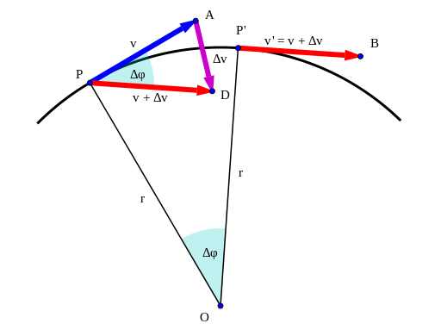

Az egyenletes körmozgás periodikus mozgás, így van periódusideje, amit itt keringési időnek nevezünk (T); és van frekvenciája, amelynek fordulatszám (n) a neve. Az egyenletes körmozgást végző anyagi pont egy kör kerületén úgy mozog, hogy keringési ideje, és így fordulatszáma állandó. Pillanatnyi sebessége – az ún. kerületi sebesség – a következő módon számítható ki (Δt = T, s = 2rπ helyettesítéssel):
v_{k}=ΔsΔt=2rπT vagy v_{k}=2rπn.
Az elfordulási szög és az idő egyenes arányosságából következik, hogy a két mennyiség hányadosa állandó.Ez az állandó az egyenletes forgó forgómozgás szögsebessége. Jele: ω , definíciós képlete: ω = φ/t , SI-mértékegysége:. 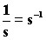
A periódusidõ vagy a fordulatszám ismeretében a szögsebesség is kiszámítható.
A idő alatt az elfordulási szög , φ = 2 π így a szögsebesség:
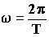 vagy .
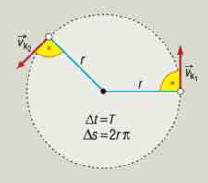
Egyenletes forgómozgás esetén a test szögelfordulása egyenesen arányos a szögelfordulás idejével. A kerületisebesség-vektor nagysága állandó, iránya azonban mindig a körpálya érintőjének irányával egyezik meg, vagyis egyenletes körmozgásnál a kerületisebesség-vektor egyenletesen változik. Az egyenletes körmozgás tehát egyenletesen változó mozgás, így van gyorsulása (acp), amely merőleges a kerületi sebességre (tehát mindig a körpálya középpontja felé mutat), és nagysága állandó.
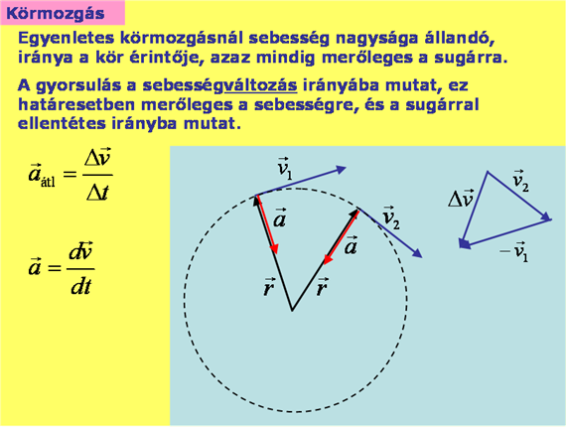
A centripetális gyorsulás (acp), nagysága egyenlõ a kerületi sebesség és a szögsebesség szorzatával:
. Tehát a görbe vonalú pályan mozgó test akkor is gyorsúl, ha sebességnek nagysága állandó(a sebességvektor iránya megváltozik, mivel a pálya görbe vonalú és a sebességvektor minden pillanatban a pálya érintőjének irányába mutat).

Egyenletesen változó forgómozgás

Az egyenletesen változó forgómozgás szögsebességenek változása és a közben eltelt idõ hányadosa állandó. A hányados által meghatározott fizikai mennyiség az egyenletesen változó forgómozgás szöggyorsulása. Jele: . Definíciós képlete: 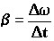 SI-mértékegysége: 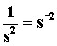
A pályamenti gyorsulás a szöggyorsulás sugárszorosa, iránya a pálya érintõjének irányába mutat.
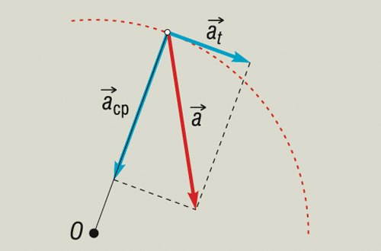
a_{t = r·β}
A pályamenti gyorsulás a kerületi sebesség nagyságának változásából származik, a centripetális gyorsulás pedig a sebesség irányváltozásából.
A pályamenti gyorsulás állandó, mert r és állandó.
Az centripetális gyorsulás azonban változó, mert a sebesség és a szögsebesség is változó.
Az egyenletesen változó forgómozgást végző test eredő gyorsulása a pályamenti gyorsulás és a centripetális gyorsulás vektori összege:
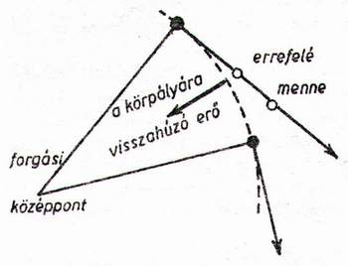
Az eredő gyorsulás nagysága Pitagorasz tételével számítható ki: 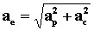
A centrifugális vagy röpítőerő, illetve a centripetális(középpont felé mutató) erő mindig fellép, ha a test görbevonalú pályán mozog. Az egyenletesen, egyenes vonalban haladó autóbuszban, villamosban nyugodtan állhatunk. De ha kanyarodik a jármű, erősen meg kell kapaszkodnunk, hogy el ne lódítson bennünket helyünkről a rőpítőerő, de a súrlódási erő, illetve a kinyújtott kezünkben ható feszítőerő(centripetális erő) megakadályoz ebben.
A centrifugalis erőnek az oka: a testek tehetetlensége.
Ha egy testet (pl. egy golyót) meglökünk vízszintes lapon, a lökés irányában mozog, és tehetetlensége miatt megtartja egyenes irányú mozgását. Ha azt akarjuk, hogy eltérjen ettől az egyenes iránytól, oldalról meg kell löknünk kényszerítenünk kell az
irányváltoztatásra.
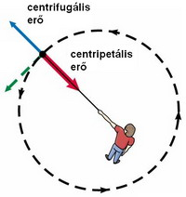
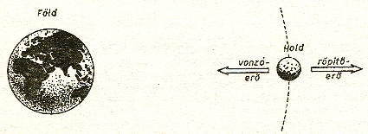
A körpálya minden pontjában megváltozik kissé a mozgás iránya. Mivel a test ömnagától nem változtatja meg mozgásának irányát, nekünk kell erre az állandó irányváltozásra kényszerítenünk egy állandóan ható erővel.
A körülforgatott kő esetén ez úgy történik, hogy a zsineggel állandóan magunk felé húzzuk a követ.
De a hatás-ellenhatás értelmében a kő is húzza kezünket, úgy érezzük, mintha el akarna szakadni, repülni tőlünk.
A testnek ezt az ellenállását nevezzük röpítőerőnek, latin szóval "centrifugális" (a középponttól, a centrumtól elfutó) erőnek.

A centrifugális erő

A centrifugális erő egy forgó rendszerben fellépő, radiálisan kifelé irányuló tehetetlenségi erő, melynek nagysága: ,ahol m a test tömege, ω a forgó rendszer szögsebessége, r a test (illetve a tömegközéppontjának) távolsága a forgástengelytől.
Az ily módon értelmezett erő tehetetlenségi erő, mely csak a forgó rendszerben elhelyezkedő megfigyelőre hat. A tehetetlenségi erőket az angolszász szakirodalomban fiktív erőknek nevezik, hiszen nem valamilyen más test hatásának tulajdoníthatók, hanem pusztán egy gyorsuló rendszerben a test tehetetlenségéből erednek.
Minden görbe vonalú mozgás, így a körpályán való mozgás is tárgyalható inerciarendszerből, illetve a testtel együtt mozgó, úgynevezett forgó rendszerből nézve. A két leírás teljesen egyenértékű, de sokszor nehéz szétválasztani a hétköznapi életben keveredő fogalmakat.
Például egy kanyarodó járműben lévő (kapaszkodó) ember mozgása egy inerciarendszerből nézve – más testek együttes hatásai révén megvalósuló – körmozgás, az erők összessége egy a körmozgást biztosító centripetális erő, aminek a nagysága:,ahol r a körpálya sugara, ω a körpályán való mozgáshoz tartozó szögsebesség, v a test (illetve a tömegközéppont) körpályán való mozgásának a sebessége, azaz a kerületi sebesség.
A forgó vonatkoztatási rendszerhez (a buszhoz) képest azonban az ember nyugalomban van. Azaz az előbbi – más testek által biztosított – erőhatások és a forgó rendszerben fellépő centrifugális erő kiegyenlítik egymást. Matematikailag természetesen egy adott esetben a centripetális és a centrifugális erő egyforma nagyságú. Mégsem azonosak, nem „használhatjuk” egy probléma megoldásánál mindkettőt egyszerre.
- Példák:
- Forgó víz
Egy henger alakú forgó edényben levő víz az edény falához közelebb felemelkedik, középen lesüllyed, és felszíne görbült formát vesz fel. A jelenséget az edényhez rögzített forgó vonatkoztatási rendszerben nézve a víz nyugalomban van. Azaz az összes rá ható erő, a gravitációs erő, a hidrosztatikai erők és a centrifugális erő kiegyenlíti egymás hatását. Ebből következik, hogy a gravitációs és a centrifugális erő vektori összege a folyadék felszínére merőleges. Ez alapján egyszerűen kiszámítható a folyadék felszínének alakja, ami egy forgási paraboloid.
- Centrifugálás

Ha egy mosógép forgó dobja 50 centiméteres átmérőjű, és percenként 1200 -at fordul, a dobban forgó vizes ruhadarab centrifugális gyorsulása a nehézségi gyorsulás 400-szorosának felel meg. A centrifugát még más célokra is felhasználják a vér elemeinek szétválasztásától az űrhajósok kiképzéséig.

- Hullámvasút

A centrifugális erőnek nagy szerep jut a hullámvasutak építésében, ahol is ki kell küszöbölni azokat az erőket, amik kellemetlenek az emberi test számára, de azok, amik a gravitációs erőt kiegyenlítik, kívánatosak. Például a kör alakú hurokban, ha a tetején a súlytalanság állapotát akarják előidézni, akkor a belépésnél 5g nehézségi gyorsulást kell elviselni, ami igen kellemetlen. Ezért inkább olyanra tervezik a hurkot, hogy a görbületi sugár az ívhosszhoz képest fordítottan arányos legyen. A pályát két, szimmetrikus, egymással szembe néző klotid alkotja. Ez kellemesebb átmenetet biztosít.
- Alma a kanyarodó buszon
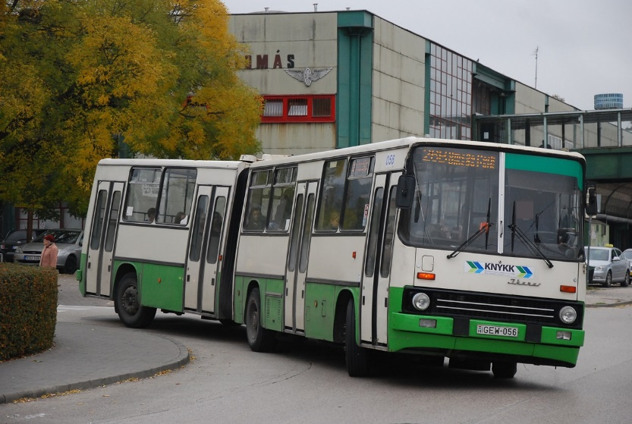
Ha egy kanyarodó buszon a vezető melletti ülésen jobbra egy alma van, akkor minden balra kanyarodásnál a vezető tőle jobbra látja távolodni az almát, és megfordítva, minden jobbkanyarnál az alma balra közeledik hozzá. Mivel az alma a kocsihoz képest mozog, a rá ható centrifugális erőn kívül a Coriolis-erő is fellép, mint további tehetetlenségi erő.

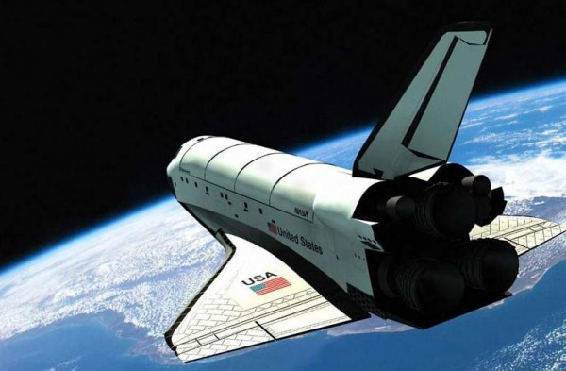
- Űrhajós
Egy űrhajós és az űrhajója ugyanazon a pályán kering a Föld körül. Inerciarendszerből nézve körpályán mozognak, centripetális erőként a gravitációs erő szolgál. Az űrhajóban, mint forgó vonatkoztatási rendszerben azonban ezenkívül fellép még a centrifugális erő is, a két erő hatása kiegyenlíti egymást, és az űrhajós súlytalanná válik.
- Ipar
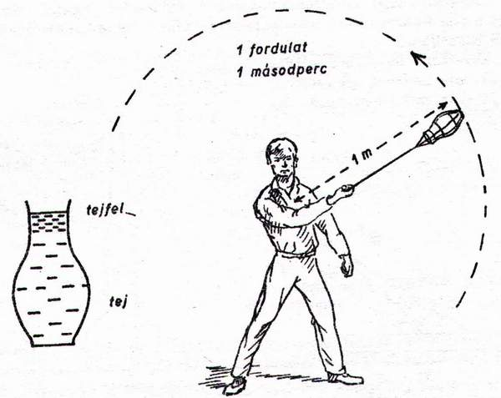
A tejüzemekben valóban olyan gyors forgásba hozzák a tejet tartalmazó edényt, hogy másodpercek alatt kiválik a zsír, a tejszín a tejből.
Az ilyen tej gép, az úgynevezett tejszeparátor valóban nagyon hasznos.
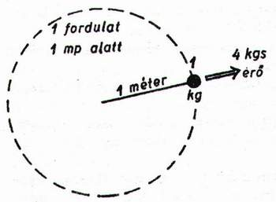
Érdemes arra, hogy megértsük működését.
Ha 1 kilogramm súlyú testet kötünk 1 méter hosszú zsineg
végére és 1 másodperc alatt 1-szer forgatjuk körül, akkor 4 kilogrammsúly erővel feszíti a zsineget.
Alkalmazzuk tudásunkat alapesetünkre: ha az 1 méter hosszú zsineg végén levő 1 kilogrammos test másodpercenként 10-szer fordul körbe, akkor a zsineget 10 . 10 . 4 kilogramm =400 kilogramm erővel feszít. A zsineg elszakad. A test pedig a körpálya érintője irányában sebesen elrepül.
Hogyan függ a röpítőerő a forgástengelytől való távolságtól? Ha pedig a forgó tömeg közelebb van a forgástengelyhez, akkor az erő annyiszor kisebb, ahányszor közelebb van a tengelyhez, mint 1 méter. Például ha 1 kg tömeget 10 cm hosszú zsinegen forgatunk körbe másodpercenként 1-szer, akkor - mivel a zsineg hossza 10-szer kisebb 1 méternél - a húzóerő is 10-szer kisebb, azaz 4 : 10 = 0,4 kilogrammsúly. Ezért a gépszerkesztők kis átmérőjűre igyekeznek készíteni a gyorsan forgó géprészeket.
Összefoglalás:
Ha 1 kilogramm tömegű test 1 méter sugarú körön 1 másodperc alatt 1 fordulatot tesz, akkor körülbelül 4 kilogrammsúly röpítőerő hat rá (pontosabban 4,02 kg).
Ha 2, 3 ... kilogrammot forgatunk körbe, akkor a röpítőerö is 2-szer, 3-szor... több.
Ha 2-szer, 3-szor sebesebben történik a forgás, a röpítőerő 4-szer, 9-szer lesz nagyobb, mint az alapesetben. Ha a test nem 1 méter sugarú körön forog, hanem 2-szer, 3-szor nagyobb (vagy kisebb) sugarú körön, akkor a röpítőerő 2-szer, 3-szor lesz nagyobb (vagy kisebb), mint alapesetünkben, ha a többi körülmény változatlan marad.

Centripetális gyorsulás, centripetalis erő

Centripetális gyorsulásnak nevezzük a fizikában az egyenletes körmozgás gyorsulását, amely a sebesség irányváltoztatásaiból adódik. Általánosabban, így nevezzük azt a gyorsulást, amivel egy testnek gyorsulnia kell ahhoz, hogy egy görbe mentén mozogjon. Nevét onnan kapta, hogy egyenletes körmozgás esetén a gyorsulás merőleges az érintőirányú sebességre, vagyis a kör középpontja (centruma) felé mutat, más szóval sugárirányú (centripetális, centri = középpont, peta = tart valami felé). Iránya általában is merőleges a pálya adott pontbeli érintőjére, és az adott pontbeli simulókör középpontja felé mutat.
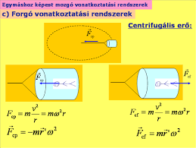
A centripetális erő a helyi simulókör középpontja felé mutat. Legyen a mozgó test tömege m, sebességének nagysága v, és a helyi simulókör sugara r. Ekkor a centripetális erő nagysága:
F_{cp} = m·a_{cp} = m·v²/r ,
Az ω nagyságú szögsebességgel:
Leosztva a test m tömegével: 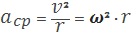
Ez az állandó nagyságú, de folytonosan változó irányú gyorsulás az ún. centripetális gyorsulás (más néven normális vagy radiális gyorsulás).

Példák:
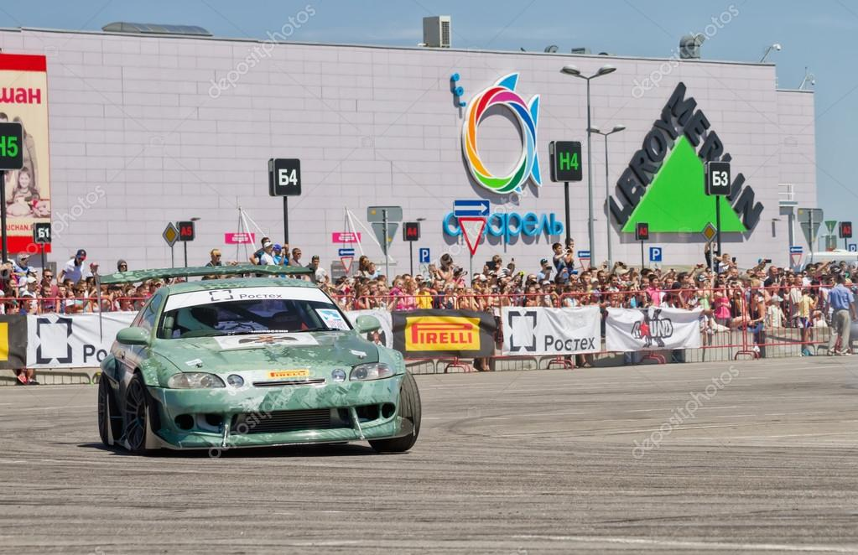
- Egy kocsi bekanyarodása azért lehetséges, mert hat rá egy erő, ami a kanyar középpontja felé mutat. Ez az erő a gumiabroncs és az aszfalt közötti súrlódás révén keletkezik. Ha ez az erő hiányzik, akkor a kocsi tehetetlensége miatt egyenes vonalban mozog tovább, és kicsúszik a kanyarból.

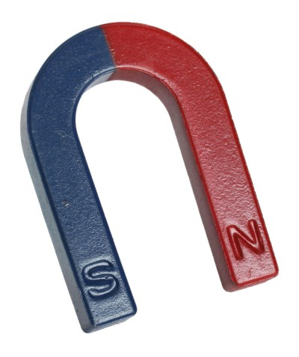
- Egy homogén mágneses térben elektronok mozognak a térerő irányára merőlegesen. Ekkor a Lorentz-erő a mozgás és a mágneses tér irányára merőlegesen eltéríti, és körpályára kényszeríti őket. Ebben az esetben a Lorentz-erő centripetális erőként működik.

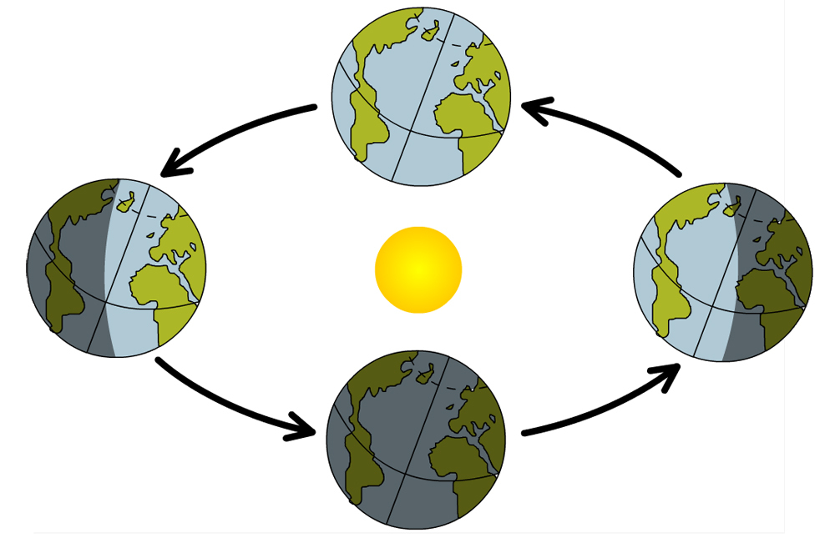
- A Föld Nap körül keringését a gravitációs erő biztosítja. A Föld pályája kör alakúnak tekinthető; ekkor a centripetális erő megegyezik a gravitációs erővel.
Pontosabban: a Föld nem kör, hanem ellipszis mentén mozog, aminek az egyik fókuszpontjának helyezkedik el a Nap. Ekkor a gravitációs erő iránya egy érintő irányú komponensben eltér a helyi centripetális erőtől. Ezért a bolygó gyorsabban mozog napközelben, mint naptávolban.


Példa a 2 erő együttes hatasara: a súlytalan állapotban lévő testek este:
- a Föld körül kikapcsolt hajtóművekkel keringő űrhajóban a testek
- hirtelen elinduló vagy hirtelen megálló liftben lévő testek egy rövid ideig
- zuhanó repülés vagy merőleges felfelé gyorsulás esetén

Kísérleteink
- Kísérletek a centrifuga géppel:
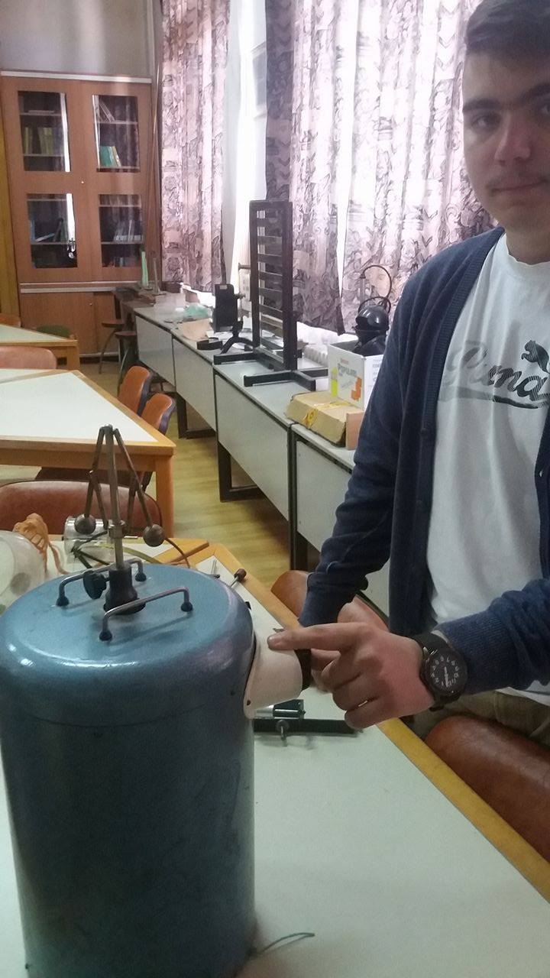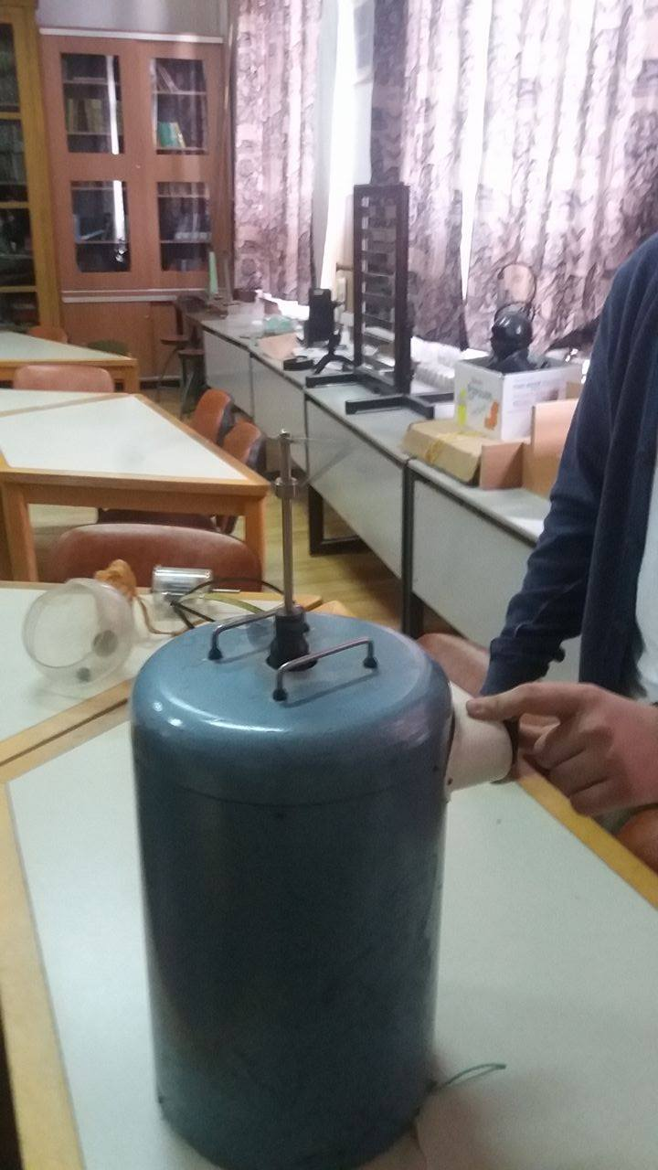
1. ábra
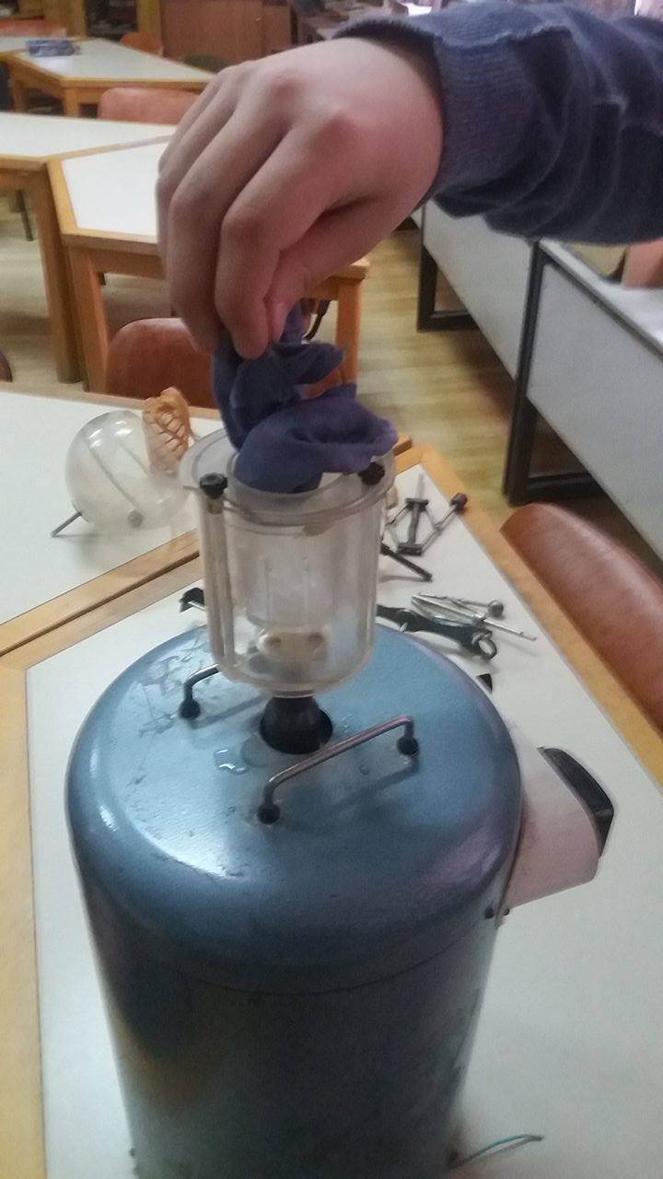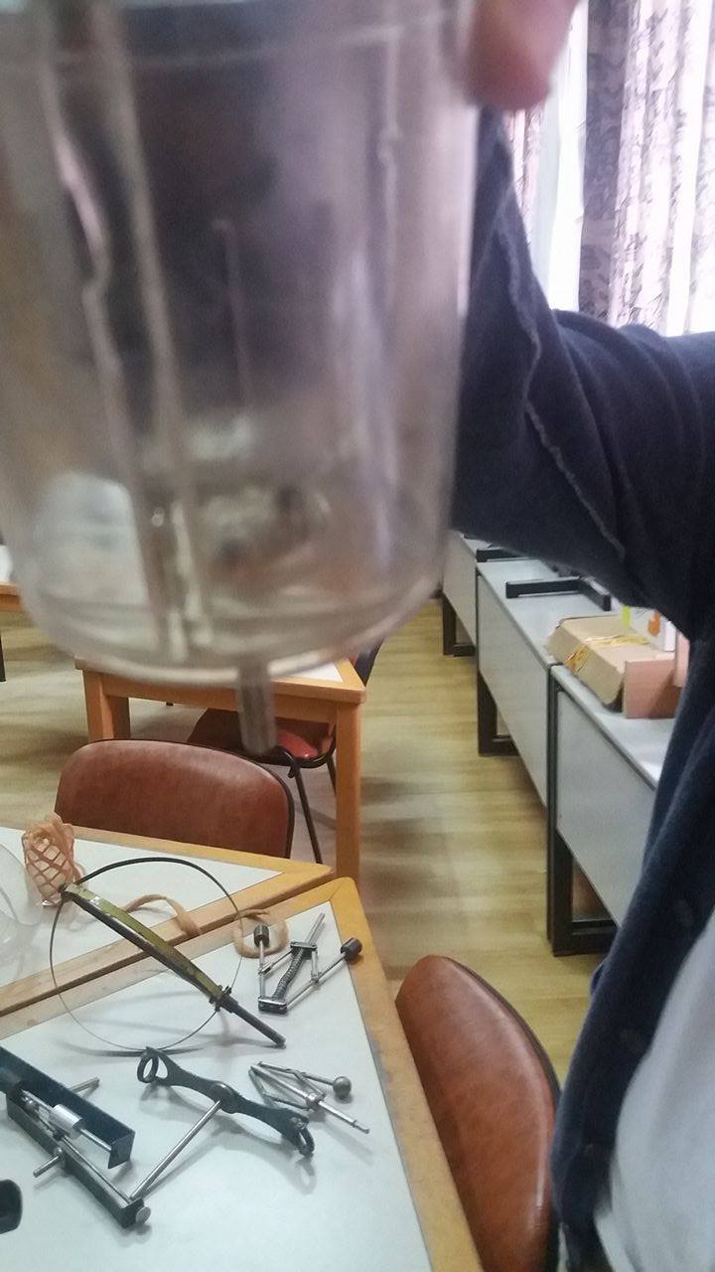
2. ábra
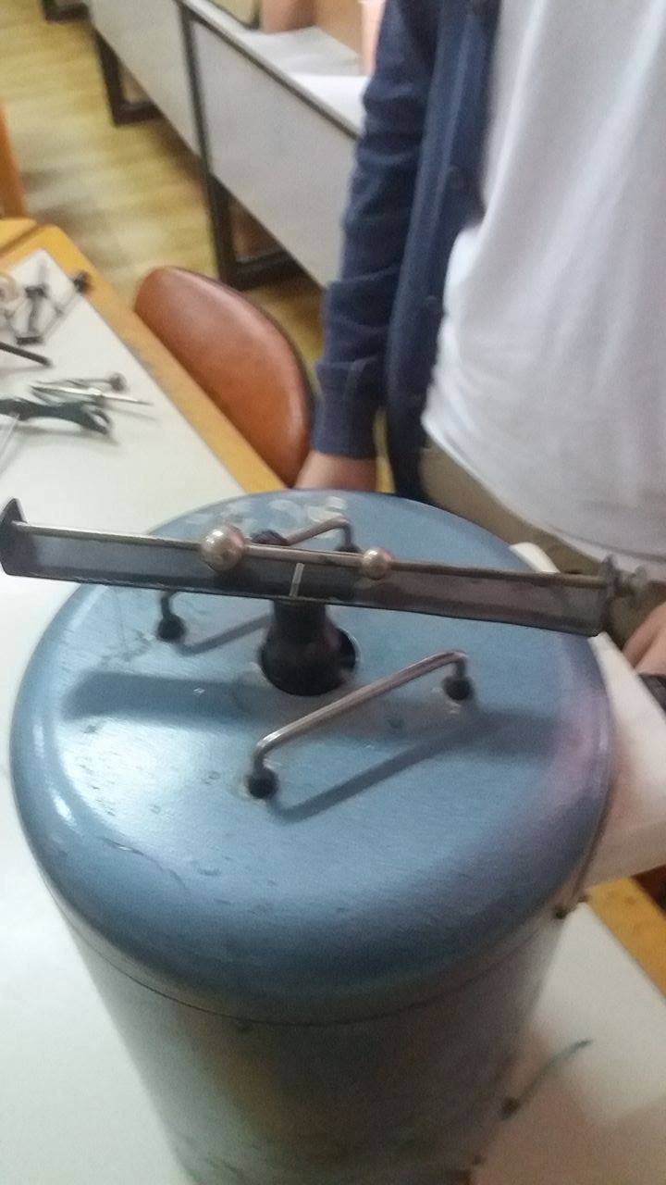 3. ábra

- Kísérlet a pohárral, vödörrel:
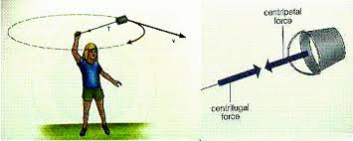
4.ábra
3. Kísérlet a pohár vízzel:
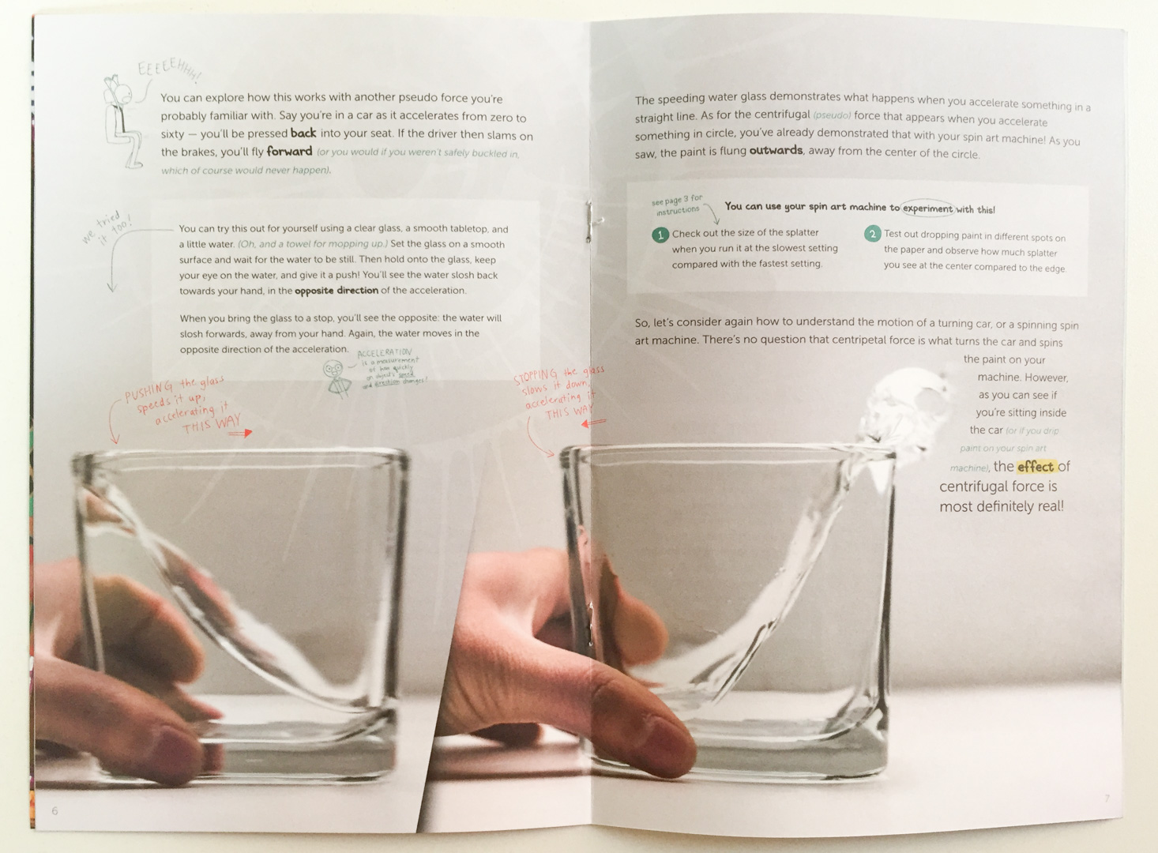
5. ábra

TARTALOMJEGYZÉK
Bevezető fogalmak……………………………………………………………….……………..........2
Egyenletes forómozgás…………………………………………………….……………..........2
Egyenletes változó forómozgás…………………………………………………………..........3
A centrifugális erő……………………………………………………………………………............5
Példák……………………………………………………………………………………..........6
Összefoglaló………………………………………………………………..……………..........8
A centipetális gyorsulás,centipetális erő………………………………………………………..........8
Példák……………………………………………………………………………………..........9
Kísérleteink…………………………………………………………………………………….........11
Tartalomjegyzek……………………………………………………………………………….........13
Felhasznált irodalom…………………………………………………………………………..........14

Felhasznált irodalom

- Öveges József: Érdekes fizika, Nemzeti tankönykiadó, Budapest,1967
- Öveges József: Sugárözönben élünk, Nemzeti tankönykiadó, Budapest, 1972
- Ifj. Zátonyi Sándor, Fizika, Nemzeti Tankönyvkiadó, Budapest, 2008
- Park-Usborne: Fizika enciklopédia
- Tellman Jenő, IX fizika tankönyv, Ábel Kiadó, 2005
- Dr. Bódi Sándor és társai, Fizikai kislexikon, Kriterion Könyvkiadó, Bukarest, 1976
- Dr. Szalay Béla: Fizika, Műszaki Könyvkiadó, 1982.
- Rókáné Kalydi Bea: Miért? 1000 kérdés és válasz a fizika köréből
- http://www.langesz.hu/2010/fizika/centripetalis-centrifugalis/
- http://tudasbazis.sulinet.hu/hu/termeszettudomanyok/fizika/fizika-9-evfolyam/pontszeru-testek-dinamikaja/a-kormozgas-dinamikai-leirasa
- https://hu.wikipedia.org/wiki/Centrifug%C3%A1lis_er%C5%91
- https://hu.wikipedia.org/wiki/Centripet%C3%A1lis_gyorsul%C3%A1s
- http://www.komal.hu/forum/forum.cgi?a=to&tid=69&st=25&sp=551
- http://tudasbazis.sulinet.hu/hu/termeszettudomanyok/fizika/fizika-9-evfolyam/az-egyenletes-kormozgas/a-centripetalis-gyorsulas
- https://prezi.com/prkvksrst5ba/a-centripetalis-ero/
- http://www.sulinet.hu/kossuth/fizika
- http://www.sulinet.hu/eletestudomany/archiv
- http://physics.nad.ru/Physics/English/
- http://www.uni-miskolc.hu/
- http://fold1.ftt.uni-miskolc.hu/~foldshe/
- http://www.hik.hu/tankonyvtar/
- http://www.wikipedia.hu

